Viernes
25
de noviembre

Quinto de Primaria
Matemáticas

Limpiar, llenar y desinfectar

Aprendizaje esperado: conocimiento y uso de unidades estándar de capacidad y peso: el litro, el mililitro, el gramo, el kilogramo y tonelada.

Énfasis: utilizar unidades de capacidad estándar, como el litro y el mililitro. (2/2)

¿Qué vamos a aprender?

Aprenderás a utilizar unidades de capacidad estándar, como el litro y el mililitro.

¿Qué hacemos?

Hoy continuaremos ayudando a Ton a preparar sus mezclas para limpiar los pisos, me comentó que son un éxito, su mamá se las dio a probar a algunos vecinos y a muchos de ellos les encantó, que es tan grande su éxito que ahora se dedica a venderlas y como ya sabemos prepararlas, lo vamos a ayudar.

Pero ahora tiene un problema su mamá elabora su producto y llena botes de 10 litros y le pide que con cada bote llene botellas de diferentes tamaños, mira estas son las etiquetas.

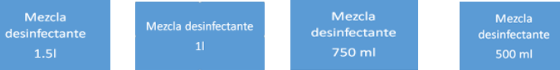

Ahora Ton debe llenar distintos envases, su mamá le pide que llene 6 botellas de litro y los 4 litros restantes los puede distribuir como él quiera.

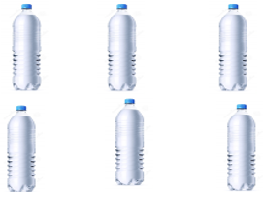

Entonces veamos, su primer envase es de un litro y medio o 1 litro más 500 mililitros

Aquí tenemos una botella de 1 litro, una de 500 mililitros y otra de mayor capacidad 1.5 litros.

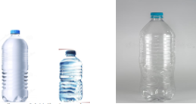

Si vacías todo el contenido de la botella de 1 l. y el contenido de la botella de 500 ml. en el recipiente grande de 1.5 l. verás que son 1500 ml.

Entonces el primer envase es: ¿de 1.5 l., es de un litro y medio o es de 1,500 ml?, mira es una botella más grande que la de 1 l. y el 5 representa 500 ml., por lo que veíamos la clase pasada el litro son 1000 ml. + 500 ml. o medio litro = 1500 ml.

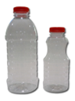

Esto ya lo explicábamos la clase pasada, te lo repito: Si observas cabe una de 1 litro y otra de 500 mililitros porque 500 ml. es la mitad de 1 litro.

Para llenar los 4 litros restantes puede llenar 2 botellas, cada envase es para 1500 ml., por lo que 1500+1500=3000 ml., que corresponde a 3 litros.

Ya tenemos los 6 litros que le pide su mamá a Ton, más los 2 envases de 1500 ml. son 9 litros, aún falta llenar 1 litro.

Mientras seguimos encontrando la forma de llenar los demás envases, te invito a que pienses cuántos envases de 750 ml. y de 500 ml. podría llenar Ton con el litro que le sobra.

Creo que esta fácil, le queda sólo 1 litro, entonces podemos llenar dos envases de 500 ml. y listo.

Pero ya no hay envases de 500 ml. ¿Cómo le podrás hacer?

Tengo otra propuesta, podemos llenar un envase de 750 mililitros es menos de 1 litro y se puede llenar un envase de 250 ml.; porque 1000 ml. - 750 ml. = 250 ml.

O en su caso puedo llenar 4 envases de 250 ml., si sumamos 250+250+250+250= 1 l.

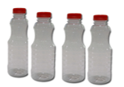

Y así comprobamos que 750 ml. es igual a ¾ de litro.

También hemos comprobado que 500 ml equivalen a ½ litro o a .5 l, así como que 250 ml., equivalen a ¼ de litro, o a .250 l.

Por lo tanto: 750 ml. es igual a ¾ de litro, o .750 l. así como 1500 ml. es lo mismo que 1 l y ½ l. o 1.5 l.

El reto de hoy:

Ahora puedes seguir practicando en casa resolviendo el Desafío número 12 “Litros y mililitros”, que encontrarás en las páginas 29 a 31 de tu libro de Desafíos Matemáticos de quinto grado.

https://libros.conaliteg.gob.mx/20/P5DMA.htm?#page/29

¡Buen trabajo!

Gracias por tu esfuerzo

Para saber más:

Consulta los libros de texto en la siguiente liga.
https://www.conaliteg.sep.gob.mx/primaria.html

